«Павлодар қаласы №7 жалпы орта білім беру бейіндік бейімдеуге мамандандырылған мектебі»
«Средняя общеобразовательная школа профильной адаптации №7 г.Павлодара»

Бағыты: Қазақстанның тарихи ескерткіштері және болшақ дамуы бар саяхат маршруттары
Направление: Исторические памятники Казахстана и перспективные туристические маршруты
Секциясы: Тіл білімі.
Секция: Языкознание
Тақырыбы: «Америка мен Қазақстанның жеткіншектерінің арасындағы ұқсастық пен айырмашылық»
Тема: «Сходства и различия между подростками Америки и Казахстана»

Орындаған: 11 «А» сынып оқушысы
Ильина Анастасия
Ғылым жетекшісі: ағылшын тілі мұғалімі
Бахтиярова Анаргүл Жолатқызы
Выполнил: ученик 11 «А» класса
Ильина Анастасия
Научный руководитель:
Бахтиярова Анаргуль Жулатовна,
учитель английского языка

Павлодар 2014 жыл
Павлодар 2014 год
Оглавление

Глава 1. Введение.
1.1. Основные проблемы подростков.
Глава 3. Сходства и различия между подростками Америки и Казахстана.
2.1. Подростки в Америке и Казахстане.
2.1.1.Стиль одежды.
2.1.2. Манеры общения.
2.1.3. Досуг.
2.1.4.Увлечения.
2.1.5.Образование.
Глава 3. Заключение.
Список использованной литературы.
Приложение.

Введение
Мир стоит на пороге нового тысячелетия. Несмотря на новые современные технологии, на всеобщую компьютеризацию, во главе всего по-прежнему стоит человек. Все в новом веке будет зависеть от него, сейчас еще ребенка, но уже человека ХХI века. А вследствие этого во многом от работы учителя, родителей зависит, кто завтра возглавит государство, будет стоять у истоков науки, выведет культуру на ее истинное место в обществе.
Сегодня мы можем наблюдать многие симптомы этого кризиса, и одна из сторон его кризис во взаимоотношениях поколений. Дети и подростки очень остро чувствуют фальшь нашей жизни и реагируют на это ожесточением, неверием и недоверием взрослым, погружением в суррогат культуры (металлисты, рокеры, панки, развивается наркомания, детская преступность).
В развитых зарубежных странах школа постепенно становится рассадником и местом массового совершения преступлений: расстрелы сверстников, изнасилование одноклассниц, торговля наркотиками, избиение младших и вымогание денег у них.
Постепенно некоторые проявления этих негативных явлений начинают появляться и у нас в Казахстане.
Быть подростком – это совсем не просто. Подросток вынужден решать, наверное, самые важные задачи, стоящие перед личностью. Я и моя жизнь. Я и другие люди. Я и весь мир вокруг меня. Подросток должен разобраться со всеми этими отношениями, найти себя и свое место в этой жизни, ощутить свою целостность и способность жить. Массу трудностей, больших и маленьких, он вынужден преодолевать на этом пути, часто оставаясь в одиночестве, без поддержки со стороны близких людей.
Быть подростком – это часто очень опасно, это баланс между желанием жить и умереть, желанием стать кем-то или сдаться.
Итак, подросток – становящийся человек, переживающий острый период превращения из ребенка во взрослую, самостоятельную личность. Каждый ребенок по-своему талантлив, но ему нужно помочь найти себя, раскрыть свои способности, самореализоваться. И перед каждым взрослым стоит цель – увидеть, разглядеть, не пропустить в ребенке все лучшее, что в нем есть, и дать импульс к самосовершенствованию через развитие творчества. При этом особое внимание обращается на то, чтобы это творчество было искренним, идущим из глубины души.[1]
В связи с этим появилась актуальность написания данной работы в сравнении подростков двух стран и выявления различий между ними.
Целью нашей работы является выявление рядов сходств и отличий между подростками Америки и Казахстана.
Гипотеза: Подростки Америки и Казахстана имеют много сходств и различий между собой в повадках, интересах и хобби, во взглядах на учебу и на их будущую жизнь.
В связи с целью были поставлены следующие задачи:
- изучить жизнь подростков;
- выявить сходства и различия между подростками Америки и Казахстана;
- выявить подходящий подход взрослых к подросткам.
Для решения этих задач нами были использованы методы: сравнительно-сопоставительный, анализа и синтеза, статистический, наблюдение.
Новизна данной работы заключается в практическом исследовании сходств и различий подростков Америки и Казахстана. Данная работа выполнена с целью оказания помощи взрослым и подросткам, найти подходящий подход друг к другу.
Материал данного научного проекта может быть использован как дополнительный материал на уроках английского языка в общеобразовательной школе при изучении страноведения.

1.1. Проблемы подростка.
Подросток проходит через многие проблемы, которые свойственны этому возрасту, и со временем, когда чувства молодого человека уравновешиваются, сами собой разрешаются. Среди этих проблем есть весьма серьезные, которые многие подростки часто не в состоянии преодолеть. Неудачи могут привести к отчаянию и депрессии.
Причиной неудач могут быть:
1) плохое материальное положение, невозможность продолжать учебу в вузе (могут привести к фрустрации, отчаянию, совершению преступления);
2) холодные отношения с семьей (приводят к возникновению чувства незащищенности и одиночества);
3) беспорядочные половые связи, употребление алкоголя и наркотиков (приводят к зависимости, сексуальной озабоченности, опустошенности, отчаянию).
К основным проблемам старшеклассников можно отнести:
1) заниженную самооценку;
2) вспыльчивость;
3) необщительность;
4) конформизм;
5) употребление наркотических веществ.
Заниженная самооценка. Самооценка — это мнение индивидуума о самом себе. Чаще всего самооценка определяется тем, что другие люди думают о человеке, или тем, что, как кажется человеку, о нем думают. В юности человек переосмысливает свои отношения с друзьями, родителями, учителями и другими людьми. Он заново оценивает самого себя. В этот период очень важно для него иметь адекватную самооценку.
Причины низкой самооценки в юношеском возрасте:
- перенесение любого вида насилия;
- неправильные социальные установки (мне необходимо одобрение других людей, чтобы чувствовать себя хорошо; меня будут уважать, только если я достигну определенных успехов в жизни, и т. п.);
- равнодушие родителей.
Самооценка очень важна для физического, интеллектуального и психологического развития старшеклассников. Классный руководитель должен это учитывать в общении с классом и в своей воспитательной работе.
Вспыльчивость. Причиной повышенной вспыльчивости у юношей и девушек является переходный период. Они находятся как бы между двух стульев: уже не дети, но и взрослые их еще не принимают.
Старшеклассник воспринимается обществом скорее как ребенок, а не как взрослый. Ему нельзя водить машину, жениться, служить в армии, курить и пить спиртное наравне с взрослыми, уезжать из дома, устраиваться на службу. Все, что взрослые позволяют старшеклассникам, — это ходить в школу, учиться и читать. Таково мнение самих юных людей. Оно, конечно же, ошибочно. Но, тем не менее, подростки чувствуют себя несправедливо обиженными обществом. Это чувство несправедливости делает их скорыми на гнев, постоянно готовыми вспылить.
Еще одной причиной повышенной раздражительности старшеклассников являются гормональные изменения, которые, несомненно, сказываются на их психическом состоянии.
Необщительность. Эта проблема связана с отчуждением. Когда общество друзей отталкивает подростка, он стремится уединиться. Таким образом, старшеклассник справляется с возникшим чувством неполноценности.
Низкая самооценка возникает из-за того, что подростки в этот период оценивают себя, по мнению своего окружения. Между тем подростки могут быть очень жестокими и безжалостными. Они не считаются с чувствами других людей, даже если это их друзья. Плохое отношение сверстников может заставить подростка чувствовать себя неудачником. И это день за днем подтверждается в общении с группой.
Неосознанно подросток начинает искать убежища, защиты. Он как бы прячется в раковину, старясь избавить себя от эмоциональных стрессов. Он избегает общения, чтобы оно его вновь не ранило.
Классный руководитель должен уделять особое внимание тихим, «забитым» ученикам в классе. Хотя поведение таких школьников не вызывает проблем, оно все же таит в себе опасность для самого подростка. Низкая самооценка, которая у него сформировалась под давлением со стороны одноклассников, может закрепиться, и впоследствии ее очень трудно будет изменить. Таким ученикам необходимо уделять больше внимания.
Конформизм. Конформизмом называется стремление быть «как все». Подростки, в частности, стремятся одеваться «как все», говорить «как все» и даже думать «как все». Они принимают определенный образ жизни только потому, что так принято в их окружении, группе, обществе.
Конформизм является «приметой» нашего времени. Хотя он существовал во все времена. Мода — одно из проявлений конформизма. Но только в наше время, с развитием рекламы, которая навязывает вкусы и привычки, конформизм широко распространился, глубоко проникая в наше сознание.
Однако подростковый конформизм — особенное явление. Страх оказаться не таким «как все» у них очень велик, поскольку в этом возрасте очень сильно влияние компании. Подростки чувствуют себя очень неуютно вне группы. Психологически им трудно вынести отвержение друзей.
Фактически поведение подростка диктуется его окружением, что может привести к трагическим результатам. Поэтому очень важно помочь старшеклассникам выработать определенное отношение к конформизму, научить их противостоять этому состоянию.
Опасность конформизма для подростков заключается в том, что он заставляет их делать то, чего они не хотят, а также то, что, как они прекрасно знают, является неправильным, незаконным, вредным. Одно дело — следовать моде в одежде и совсем другое — курить, пить пиво, иметь беспорядочные половые связи, как это делают некоторые знакомые. Существуют моменты, когда подросток должен суметь сказать «нет», не побоявшись быть не таким «как все». Для этого нужны смелость и психологическая подготовка. Классный руководитель должен помочь в этом своим подопечным.
Причиной неуверенности подростка является комплекс неполноценности, присущий этому возрасту. Переживая определенные физические и психологические изменения, подростки, как правило, перестают нравиться сами себе. Им противно смотреть на себя в зеркало, они постоянно измеряют свой вес. Подростки недовольны тем, как они двигаются, говорят и т. д. Они во всем усматривают недостатки. Самооценка очень занижена, как рассматривалось выше.
Когда подросток не нравится сам себе, то он очень остро реагирует на мнение других людей. Поэтому, стараясь быть «как все», подросток пытается заработать расположение, хорошее мнение своего окружения или большинства из них. Так, он начинает одеваться и думать «как все», боится сделать что-то не так или не вовремя, отказывается от собственной независимости в угоду группе. Подросток считает такое поведение более безопасным, чем иметь собственное мнение. Он боится психологического давления больше, чем физического насилия.
Употребление наркотиков.
Почему подростки начинают увлекаться наркотиками? Нельзя сказать, что они совсем не знают, что делают. В настоящее время нет недостатка в просвещении. Эта тема освещается в СМИ, а также в школьных и социальных проектах. Школьники порой лучше своих родителей знают о последствиях употребления наркотиков. Но эта информация не останавливает их на порочном пути.
Основной причиной, толкающей молодых людей на этот шаг, является рассмотренный выше конформизм. Они делают это за компанию со своими сверстниками, друзьями. Подростку трудно отказаться от предложенной сигареты или таблетки, когда их предлагают в группе, которой он принадлежит. Он боится, что другие будут смеяться над ним, презирать, считать неопытным, «не крутым», маленьким мальчиком и т. п. Такое отношение больно ранит подростков. Поэтому они готовы на все ради своего эмоционального спокойствия. Между тем после нескольких таких проб в молодом организме развивается зависимость, и подросток уже не может остановиться.
У старшеклассников еще не сформирована до конца та часть мозга, которая отвечает за способность сосредоточиваться, концентрировать внимание и которая определяет предрасположенность к творчеству, обучению, абстрактному мышлению. Употребление наркотиков замедляет ее развитие.
Очень важно научить подростков противостоять плохому- влиянию друзей, а также выработать негативное отношение к наркотикам. Для этого удобно использовать специализированные тематические классные часы. (Приложение 4) [2]
Мы провели опрос среди подростков своей школы в возрасте 14-18 лет и выявили, есть ли между подростками и родителями недопонимание. Результаты таковы: 90% - ответили «да»; 50% - «нет»; 10% - «не знаю». (Приложение 2)
Проведенное анкетирование среди учащихся показало, что большая часть взрослых мало интересуется жизнью своих детей, поэтому между ними возникают проблемы.

2.1. Подростки в Америки и в Казахстане.
По достижении 18 лет молодые люди приобретают права, а вместе с ними и обязанности взрослых. Однако до того как это произойдет, и американский и казахстанский подросток, подобно своим сверстникам во всем мире, проходит через период взросления. По мере того как подростки взрослеют и становятся более независимыми, они начинают вырабатывать собственные ценности, отличные от тех, которых придерживаются их родители. На американских подростков начинают оказывать влияние ценности, проповедуемые друзьями, средствами массовой информации (газетами, журналами, телевидением и т.п.) и учителями. В этом возрасте молодые люди начинают приобщаться к общественной жизни, участвуют в спортивных или церковных мероприятиях, а также все больше времени проводят в обществе представителей противоположного пола и меньше времени в семье. Миллионы девушек и юношей в Соединенных Штатах готовятся к будущей жизни, занимаясь самыми разнообразными и увлекательными вещами. Многие подростки готовятся к вступительным экзаменам в колледжи или работают по несколько часов в день после школы и по субботам и воскресеньям. Другие бесплатно работают в больницах, помогают инвалидам, занимаются демонстрацией новых изобретений на научно-технических выставках, составляют программы для компьютеров и т.д.
Казахстан - это поистине страна талантливых людей, страна чувств и мыслей. В интернете и в прессе при желании можно найти сотни имен подростов, которые опубликовали произведения своего творчества. А среди них – великое множество мастерских. Как мне кажется, нужно проводить больше конкурсов для молодых людей, чтобы они имели возможность проявить себя. Чтобы стать кем-то в Казахстане, надо иметь сильный характер и не сгибаться из-за дуновения ветра. Поэтому подростки стараются использовать любой шанс. Конкурс – пример тому. Вряд ли люди посылают свои работы, чтобы выиграть приз – скорее, это желание «проявить себя». А вдруг что-нибудь получится? И получается. У многих. У тех, кто действительно хочет достичь цели. Как в той песенке: «Если долго мучиться, что-нибудь получится». Простая истина.[3]

2.1.1. Стиль одежды.
В наше время подросткам выживать нелегко. Как бы ни была эта фраза банальна и как бы часто она не светилась у многих, но она этого достойна, так как это правда. Проблем выше крыши. Начиная с проблем с родителями, которые обвиняют нас в тяжелом характере, и заканчивая одеждой. Когда мы хорошо выглядим, то и чувствуем мы себя хорошо. Все люди, в данном случае подростки, в нашем мире разные. У всех по два глаза, по одному носу, но все равно все мы отличаемся. Отличия можно найти не только во внешних данных, но и в стиле одежды. Кто поправляет воротнички у рубашек под вязаными жилетками, а кто-то подтягивает широкие джинсы с мотней. В нашем возрасте каждый пытается показать себя, стать индивидуальностью, и часто мы это проявляем в одежде.
Предлагаю разобрать некоторые основные направления стилей одежды подростков в Америке:
1)«Элитные школьницы».
Простой и аккуратный стиль, подходит практически всем. Этот стиль появился в английских учебных заведениях. Звездный час этого стиля наступил в 1980-ые. Истинные «элитные школьницы» должны были соблюдать несколько правил:
1.Преемственность.
2.Бережливость.
3.Легкость.
4.Спортивность.
5.Образованность.
В наше время этот стиль считается простым и элегантным и не выйдет из моды никогда. На улице эту «элиту» можно вычислить по следующим элементам одежды:
- рубашки на пуговицах;
- вязаные жилетки;
- твидовые пиджаки;
- штаны цвета хаки;
- джинсы;
- плиссированные, клетчатые юбки;
- жемчуг;
- морская полоска;
- мокасины;
- сандалии.

Такому стилю отдают предпочтение звезды, как: Хилари Дафф и Хлои Севиньи.

2)Панк-рок.
Для того, чтобы этот стиль, измененный от уличного гламура, закрепился в мире моды, потребовалось несколько десятилетий. Честно говоря, стиль не для слабонервных. Панк-рокеры интересуются музыкой и знают информации о ней лучше, чем любой музыкальный канал. Основные цвета этого стиля: черный, белый, красный и розовый.
Отличаются они следующими элементами одежды:
- джинсы с заклепками и молниями;
- асимметричные майки (иногда с вызывающими надписями);
- черные кожаные штаны;
- штаны и куртки в армейском стиле;
- клетчатые мини-юбки;
- кожаные и джинсовые куртки;
- ремни с шипами;
- чулки;
- кеды.

В таком стиле одеваются знаменитости: Аврил Лавин, Гвен Стефани.

3)Готический гламур.
Их легко вычислить, достаточно только взглянуть на них. Вообще эта субкультура появилась еще очень-очень давно. Много веков назад. Вычислить готический гламур довольно легко, а именно по следующим элементам одежды:
- все, что можно черного цвета;
- штаны, джинсы с цепями, заклепками и т.д. и т.п.;
- пышные юбки;
- корсеты;
- пояса;
- винтажные платья;
- черная кожа;
- армейские ботинки;
- чулки;
- украшения на средневековый мотив;
- черный лак для ногтей, черная помада, тени и т.д.

В таком стиле была замечена: Эми Ли.

4)Хиппи.
Стиль 60-х вперемешку с последними тенденциями 21 века. Хиппи ходят в следующей одежде:
- мини-юбки;
- облегающие штаны;
- безрукавки;
- короткие водолазки;
- ремни на бедрах;
- клеш;
- сапоги до колен;
- большие серьги;
- платья, юбки в форме трапеции;
- пестрые майки;
- топы на бретельках.

Этот стиль одобряют знаменитости, как: Самира Армсронг и Дженифер Лопес.

5) Скейт-стиль.
Вообще скейтбордингом раньше увлекались только мальчики, но в наше время можно встретить и девочек, рассекающих на досках по улицам. В том числе и я. Сама я катаюсь уже года 3.Вообще сам стиль одежды очень удобен и соответствует образу жизни скейтеров. Стиль зародился в 1960-ых, а первые доски появились а 1959 г.
Скейтеры отличаются следующими элементами одежды:
-обтягивающие майки;
-майки с двойными рукавами;
-кофты с капюшоном;
-широкие штаны(черные, темно-синие, серые, хаки);
-шорты ниже колен;
-кеды или кроссовки;
-бейсболки;
-повязки на запястье;
-узоры в гавайском стиле.
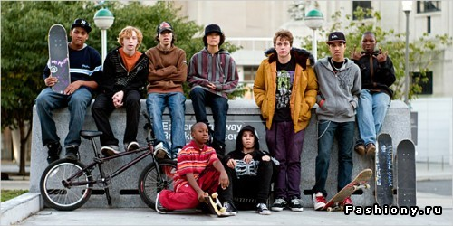

6)Богемная грация.
Этот стиль для артистичных и творческих личностей. Этот стиль зародился в Париже в середине 19 века. Сейчас достаточно много людей, которые предпочитают богему.
«Богемы» предпочитают одежду, как:
- блузки в народном стиле;
- цветочный орнамент;
- широкие свободные юбки;
- жакеты;
- винтажная одежда;
- кардиганы;
- свободные штаны;
- гетры;
- балетки;
- береты;
- украшения из камней;
- шарфы и шали.

«Богемными» можно назвать знаменитостей: Мэри-Кейт и Эшли Олсен.

7)Хип-хоп.
Это не просто стиль одежды…это целая культура…он включает в себя музыку, граффити, танцы и т.д. и т.п. Хип-хоп – это второе по популярности направление в музыке. Хип-хоп зародился на бедных кварталах Нью-Йорка. Уже давно хип-хоп захватил весь мир, особенно мир подростков.
«Хип-хоперы» носят:
- бархатные или плюшевые штаны и куртки;
- спортивные костюмы;
- свободные футболки;
- яркие майки;
- свободные джинсы или штаны;
- кеды или кроссовки;
- золотые цепочки;
- бейсболки и банданы;
- береты;
- большие сережки-кольца.
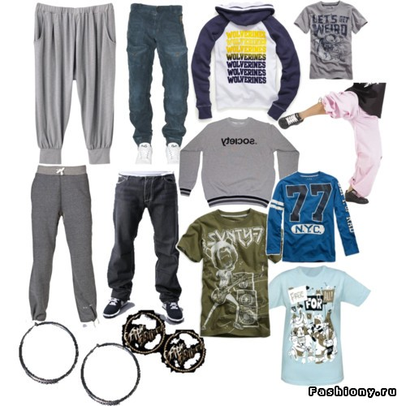

Знаменитости, которые одеваются в хип-хоп стиле: Мисси Эллиот и Eve.

Теперь просмотрим стиль одежды подростков в Казахстане. Существует несколько стилей:
Комфортно-непринужденный стиль.
В то время как, одна часть молодежи готова стать иконой стиля, другая предпочитает, прежде всего, комфорт при выборе одежды. Подростки, которые больше всего ценят простоту, любят носить поношенные джинсы, тренировочные брюки или шорты, сочетая их с любимой футболкой или удобным худи. В такой одежде они могут ходить на занятия, на игровую площадку или даже вечером в кино с друзьями. 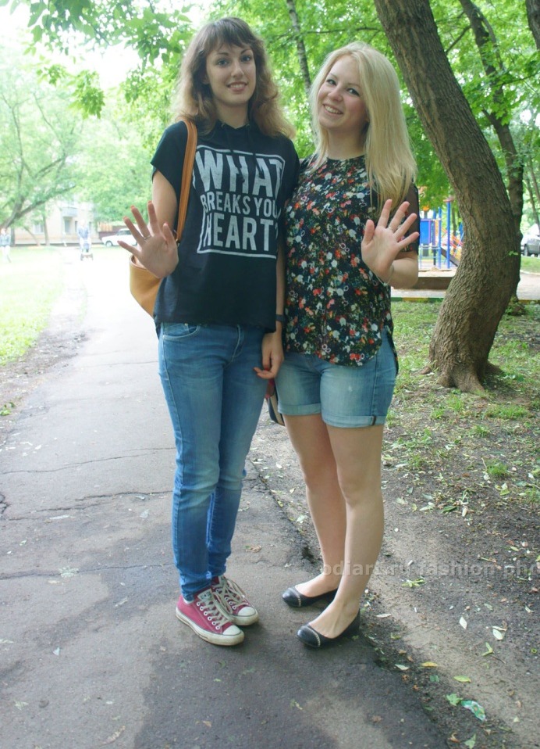

Изысканно-стильный.
Такая молодежь предпочитает сшитую на заказ одежду и изысканный стиль. Они часто носят юбки или деловые брюки. Также элегантные платья. Мальчики выбирают застегивающиеся на пуговицы рубашки с жилетками или галстуками, а девочки любят блузки на пуговицах и шерстяные джемперы.
Крайне спортивный стиль.
Подростки, которым доставляют радость тренировки в спортзале, часто носят свою спортивную одежду на протяжении всего дня. Свободные штаны и спортивные шорты популярны среди таких подростков. Многие из них любят носить командные футболки, спортивные свитера или даже свои форменные школьные пиджаки. Чтобы быть всегда готовыми к спорту, они почти не расстаются со своими верными кроссовками.[4]
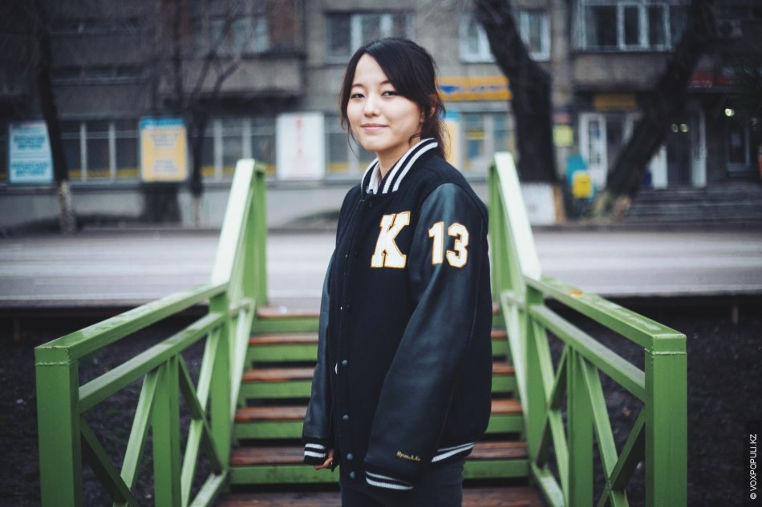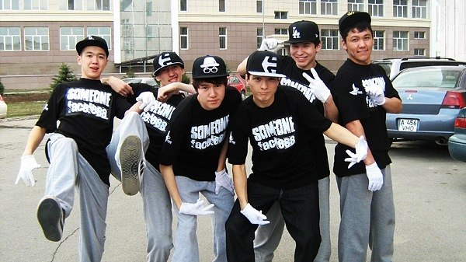
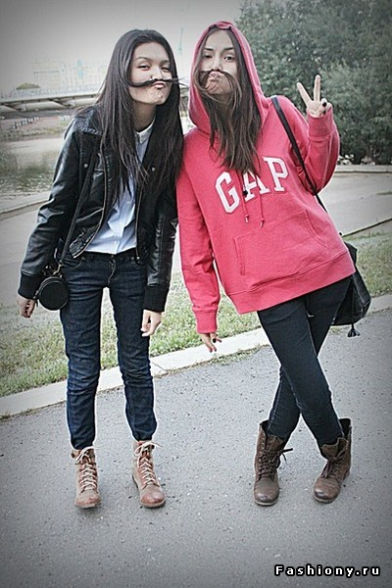
По результатам проведенного анкетирования между подростками нашей школы было выявлено, какой стиль одежды они предпочитают. 40% учащихся – спортивный стиль; 80% - комфортно-непринужденный стиль; 60% - классический стиль. (Приложение 2)
Проведенное анкетирование среди учащихся показало, что каждый подросток индивидуален, и у каждого ребенка разные вкусы в выборе стиля одежды.

2.1.2. Манеры общения подростков.
Подростковый возраст — возраст общения, возраст наибольшего стремления к получению одобрения со стороны сверстников и той группы, которая является значимой для подростка. Многие свои представления о социальных ролях и жизненных ценностях подростки получают именно отсюда. Подростки живут в мире разнообразных ролей, предлагаемых многочисленными группами — семьей, друзьями, социальными институтами. Современная Интернет-среда, являясь социальной «виртуальной» средой, позволяет подростку реализовать те роли, проигрывание которых в реальной жизни представляется для него затруднительным, но в «проживании» этой роли подросток испытывает необходимость, чтобы либо принять, либо отвергнуть те ценности, установки и идеалы, которые эта роль подразумевает. Тем более, такая особенность Интернет-среды как анонимность создает все предпосылки для такого ролевого экспериментирования.
В обеих странах ярко прослеживаются именно подростковые черты в том, как осуществляется самопрезентация подростков в Интернете. Она более раскованна, является более эпатирующей и менее социально желательной по сравнению с тем, что представляет собой подросток на самом деле. Этот факт является закономерностью нормативного развития в этом возрасте, следствием пока еще не сформировавшейся личности подростка, его особого отношения к миру, потребностью во взрослости, которая может и в реальной жизни проявляться в эпатаже, а в виртуальной и анонимной Интернет-среде - тем более. Виртуальная самопрезентация, отличающаяся от реального образа, создается подростком для того, чтобы получить новый опыт, и обусловлена его стремлением испытать нечто ранее не испытанное, поиском себя.
Говоря о гранях социальных сетей, подросток видит в первую очередь: возможность быть похожим на всех за счёт формы подачи информации (одинаковые для всех окошки аккаунтов "В контакте", "Одноклассники" и других социальных сетей); возможность отличаться от всех за счёт содержания (огромный выбор стилей оформления, музыкального и видео наполнения, фотографий, аватарок, размера и цвета букв, текстового наполнения, игр).
Особое место при общении в социальных сетях занимает манера общения и использование коротких, но емких выражений и символов. Общаясь в сети при помощи коротких фраз, емких и сжатых выражений, обозначая эмоции картинками-смайликами, выработался свой новый язык общения, построенный на графических символах и словах, со специально искаженными орфографическими и лексическими нормами. Общение становится торопливым и предельно упрощенным. При помощи знаков препинания эмоции выражаются по-разному. С развитием Интернета набор этих значков дополнился. Изначально эмограммы (термин, рожденный Интернет-средой) обозначались при помощи букв и знаков препинаний:
«:-)» - основная улыбка. Используется для выражения сарказма или отметки шуточного утверждения, т.к. мы не можем слышать интонации голоса в Интернете.
«;-)» - подмигивающая улыбка. Заигрывающая и/или саркастическая улыбка. Скорее означает «Не бейте меня за то, что я только что сказал».
«:-(» - мрачная улыбка. Вам не понравилось последнее утверждение или вы огорчены чем-либо.
«:*» - поцелуй.
В настоящее время ни один форум или чат не обходится без набора смайлов. Они существуют в различных вариациях, появляются анимированные смайлики-аватарки. Смайлики и намеренно искаженные слова получают все большее распространение, становясь практически общепринятым интернетовским языком.
Таким образом, подросток в социальной сети находится со всеми наравне, но в тоже время, имеет шанс отличаться от своих сверстников. Ещё одна важная вещь, которая привлекает подростков в пользовании социальной сетью: доступность информации о других, а также об их активности. Поразительная простота нахождения контакта - на сегодняшний день понять, с кем имеешь дело, очень просто — открой его страничку. Симпатии выражаются виртуальными поцелуями, клипами и открытками в несчетном ассортименте.[4]
В Америке:
«Howru? ’s up, peeps. nuttin much wit me just wanted to say hey cusim bored. btw did u c julies new haircut CUUUUTTTE!
k…im done L8R»
(How are you? Hello, people.Nothing much with me. I just wanted to say hello, because I'm bored. By the way, did you see Julie's new haircut. It is cute.
Ok. I'm done. Later.)
В Казахстане:
«-Прив. Как дел? Что дел? Чем маялся весь день?
-Пересекемся на том месте, где были в прошлый раз.
-Ссорян, я не знал, что это твое.
-Спс за поздравление.
-Пок. Спок.» и т.д
(Привет. Как твои дела? Что ты делаешь? Чем занимался весь день?
Прости, я не знал, что это твое.
Спасибо за поздравление.
Пока. Спокойной ночи.)

2.1.3 Досуг.
Школы дают американским учащимся нечто большее, чем только образование. Школьники познают окружающий мир, участвуя в самых различных школьных мероприятиях. Более 80 процентов всех школьников принимают участие в таких видах деятельности, как спорт, издание школьных газет, драмкружки, дискуссионные группы, хоры и оркестры.
Какие любимые виды спорта у американской молодежи? Как сообщает обследование: «Настроение американской молодежи» - это американский футбол, баскетбол, бейсбол, борьба, теннис, футбол, бокс, хоккей с шайбой, легкая атлетика и гольф.
На досуге учащиеся много времени проводят перед телевизором. Они также слушают музыку по радио. Американский подросток в среднем слушает музыку по радио примерно три часа в день. Не вызывает сомнения, что наибольшей популярностью у американских подростков пользуется рок-н-ролл.
Молодежь Америки и Казахстана в основном трудолюбива. Многие работают после школы. По данным одного опроса, девять из десяти подростков заявили, что у них либо уже есть работа, либо они хотели бы ее получить.
Детское трудовое законодательство налагает ограничения на работу, которую могут выполнять подростки до 16-летнего возраста. Многие молодые люди работают несколько часов в день или по субботам и воскресеньям — в закусочных и ресторанах, сидят с детьми соседей, работают рассыльными или в магазинах.
Многие подростки участвуют в работе организаций, созданных по месту жительства. Некоторые вовлечены в деятельность церкви и религиозных групп. Другие состоят членами молодежных организаций, например, бойскаутов или герлскаутов. Так около трех миллионов девочек и девушек в возрасте от шести до семнадцати лет являются герлскаутами. Они знакомятся с вопросами гражданственности, изучают ремесла и искусства, занимаются туризмом и другими видами деятельности на открытом воздухе. Тысячи молодых людей добровольно помогают ухаживать за больными, престарелыми и инвалидами. Многие помогают в оздоровлении окружающей среды.
Большую часть времени молодежь Казахстана проводит в медиа и виртуальном пространстве: некоторые свободное время отводит на просмотр телевизора; другие - сидят в Интернете. Спорт является формой досуга для многих подростков. Так же среди подростков популярно чтение художественной литературы и посещение библиотек. В школах чаще организовывают походы на природу, посещение музеев и кинотеатров всем классом. Так же школа предоставляет подросткам различные кружки.[5]

2.1.4. Увлечение подростков.
Подросток без увлечений, равно, что ребенок без игрушек. В подростковом возрасте, скорее, должно настораживать отсутствие увлечений. Нередко одно увлечение сменяется другим, и это тоже нормально. Подросток сам выбирает себе занятие, как некий плацдарм для дальнейшего высвобождения от опеки родителей.
В Америке много увлечений, но подростки только некоторым из них уделяют внимание. Например, большинство американских подростков из «черных» кварталов подрабатывают на центральных улицах города танцами под музыку хип-хоп, зародившуюся в американских гетто в 80-е гг. Культура хип-хоп также тесно связана с искусством граффити, многочисленные стили которого зародились именно в Нью-Йорке. В многоязыкой, разношёрстной стране, какой являются Соединённые Штаты, не прожить без общего языка, который позволил бы представителям многочисленных этнических меньшинств общаться мирным путём с представителями совершенно иных в культурном отношении сообществ. Этот общий язык - спорт. Раньше о спорте говорили в основном мужчины; теперь, в процессе стирания половых различий, он превратился в универсальное средство общения. Во всяком мало-мальски крупном городе есть своя профессиональная футбольная, бейсбольная, баскетбольная или хоккейная команда, маленькие же городки довольствуются школьной или университетской сборной, или командой низшей лиги. Спортивный календарь, по идее, таков: бейсбол - летом, футбол - осенью, баскетбол - весной, хоккей - всегда. При любой американской футбольной или баскетбольной команде, от школьной сборной до профессиональной лиги, состоит отряд смазливых девиц, обязанности которых - размахивать помпонами и заводить болельщиков. Всякий американский мальчик мечтает стать футбольным полузащитником, а всякая девочка - главой "заводилок", если удастся в жестокой борьбе обойти всех соперниц.[6]

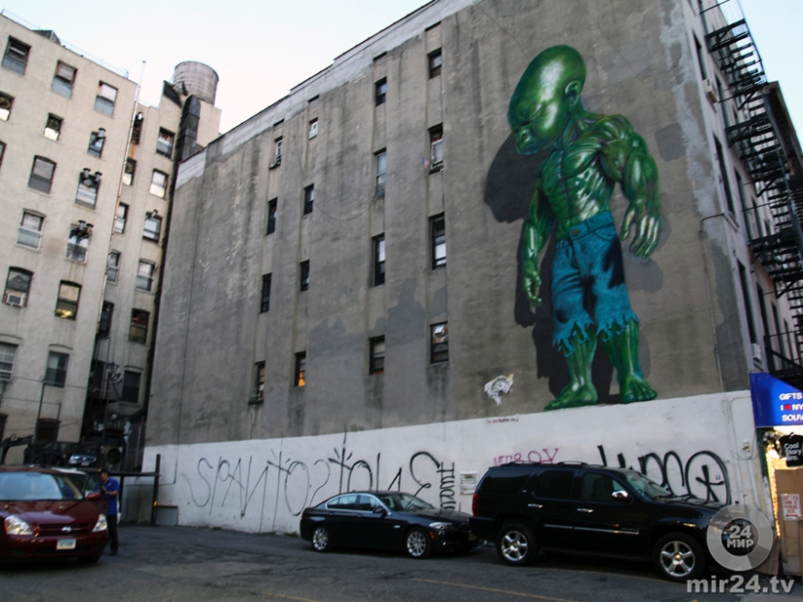

Новым повальным увлечением в Америки является First.
First включает четыре основных направления, для разных возрастных групп. Их всех объединяет общая стратегия – дети работают над поставленными задачами в командах, под руководством знающих, разбирающихся энтузиастов. Команды, по достижению выполненной цели (разработки, конструирования, программирования и тестирования модели) могут участвовать в соревнованиях местного уровня и на уровне их штатов, а самые лучшие весной каждого года приглашаются на итоговый чемпионат.
Теперь чуть более подробно о конкретных программах:
- JuniorFirst LEGO League. Это, можно сказать, первая ступенька из программ, предлагаемых в рамках First , и предназначена она для детей от 6 до 9 лет. Дети работают под руководством взрослых и используют конструктор LEGO для конструирования моторизованной модели. Помимо модели, дети должны создать плакат, показывающий этапы их работы.
- First LEGO League. Даннаяпрограммя – для более взрослых детей, от 9 до 16 лет. Дети сами проектируют, конструируют, программируют и тестируют свои роботы, используя LEGO MINDSTORMS технологию.
- FirstTechChallenge. Данная программа наиболее широко распространена, и, как результат, есть больше шансов, что вы сможете её найти в вашем штате/районе. Предназначена она для учащихся 9-12 классов, и особенно для тех, кто хочет почувствовать настоящий дух соревнований. Эта программа соединяет в себе треволнения, присущие спорту, со строгостью науки. Команды участников соревнуются друг против друга в поединке спортивных моделей роботов. Команды состоят из, максимум, 10 участников, члены команды отвечают за весь процесс: дизайн, конструирование, программирование, тестирование своего робота. Компания First, стоящая за этими программами, разрабатывает набор деталей, которые можно использовать из года в год, и даёт возможность использовать разные языки программирования для маневрирования созданной модели. На соревнованиях группы награждаются не только за победу в поединке, но и за уровень дизайна модели, а также за оказание помощи другим командам. То, что дети выносят из этой деятельности, не только потрясающе интересно, но и полезно для их будущих карьер, в какой бы области науки и техники они ни были заняты в последующие годы.
- First Robotics Competition – данная программа для учащихся 9-12 классов (14-18 лет) получила кличку «университетский спорт для ума». В рамках строго оговоренных правил, с лимитированными ресурсами и временем, команды из минимум 25 студентов должны спроектировать и запрограммировать робота, способного выполнить поставленную перед ним конкретную задачу в соревновании с другими командами. Для этого они должны научиться работать друг с другом, помогая и поддерживая друг друга в напряжённой обстановке соревнований. Командам даётся шесть недель на конструирование робота из продуманного для этой программы набора деталей. Робот должен весить не более 120 паундов (за исключением батареи).[7]
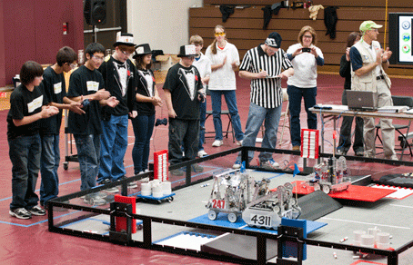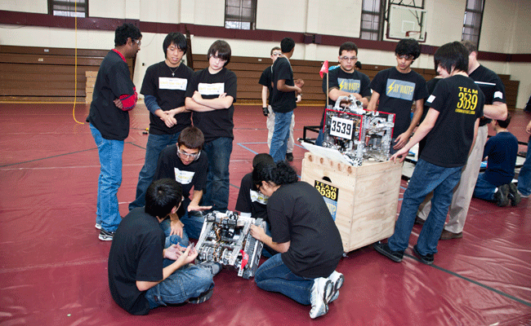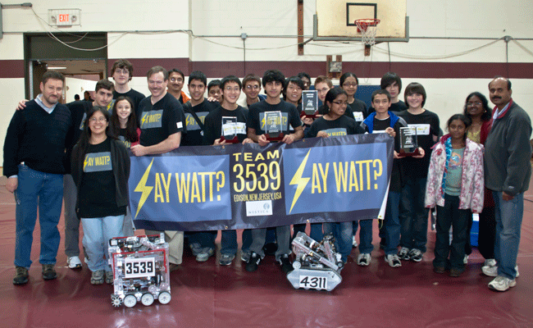

Хобби подростков в Казахстане очень разнообразно. Некоторые просто любят сидеть и читать. Но большинство подростков проводят много времени в интернете, в различных социальных сетях. Кто-то просто любит играть в компьютерные игры. Многие подростки увлекаются литературой, рисованием, что может пригодиться как в учёбе, так и для общего развития.
В какой-то мере на казахстанской земле прижилась культура хип-хопа. Многие не просто являются ее поклонниками, но и пробуют себя в рэп-творчестве. Соответствующие группы создаются по всему Казахстану, возможно, по той причине, что создание хип-хоп-треков не требует особых навыков: текст складывается по принципу «что вижу, что беспокоит, о том и говорю», а музыкальный ритм можно создать с помощью незамысловатых программ на компьютере. Причем интересно, что современные урбанизированные рэперы-акыны встречаются среди представителей самых разных социальных слоев. Свои тексты, на сленге – «телеги», зачитывают как подростки из неблагополучных семей, так и из обеспеченных: первые – о непростой жизни молодого человека, социальном неравенстве и разборках на районе, вторые – о превратностях гламурного образа жизни. Первые выступают в небольших клубах, участвуют в хип-хоп-батлах (битвах), выкладывают свои записи в Интернете, вторые – создают коммерческий продукт, вещают с экранов телевизоров.
Конечно, так же в Казахстане, как и в других странах, основными увлечениями подростков является спорт. Основными видами спорта являются: футбол, волейбол, баскетбол, паркур, бег и другие занятия, связанные с физическими нагрузками, а так же танцы. В Казахстане много направлений танцев: современные танцы,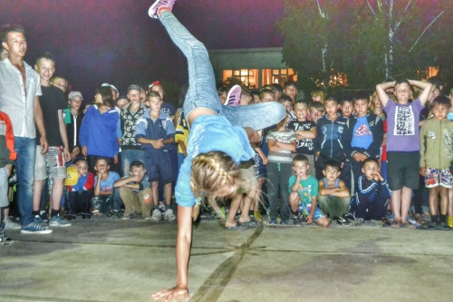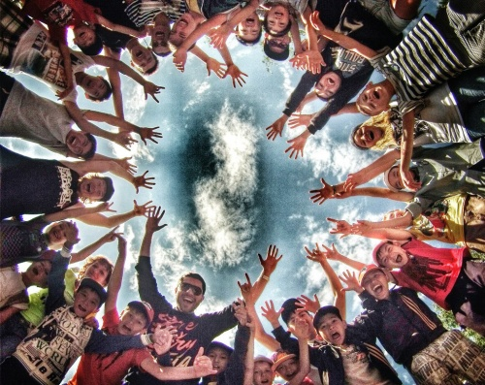
бальные танцы,
восточные танцы,
латиноамериканские танцы.
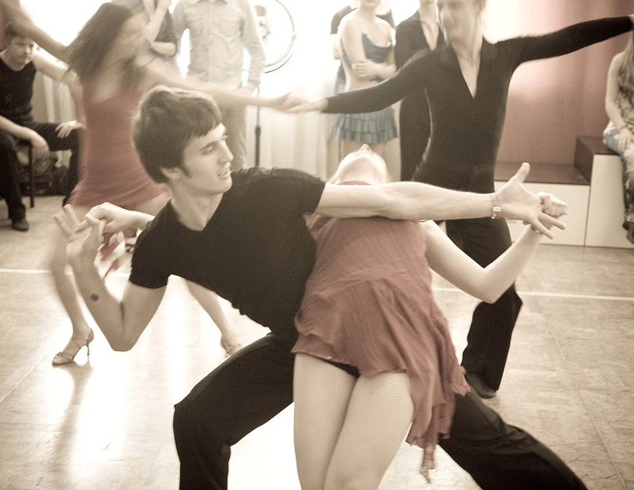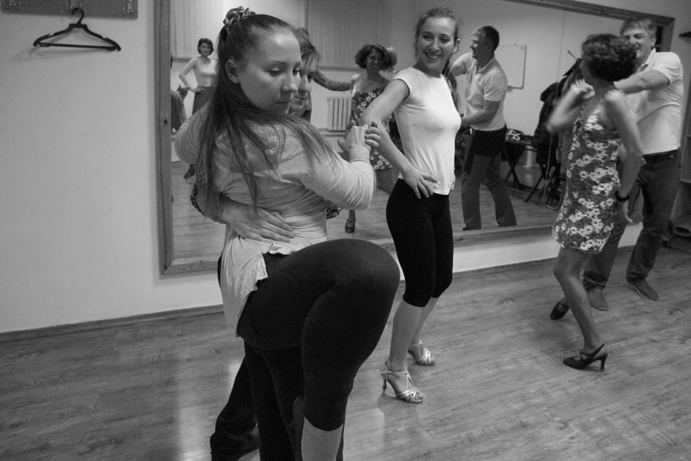
Среди подростков нашей школы, в возрасте 14-18 лет, был проведен опрос, чем же они занимаются в свободное время. Результаты опроса показали, что 39,0% учащихся смотрят телевизор; 32,7% - занимаются спортом; 32,0% - общаются в интернете; 25,8% - общаются с друзьями на улице; 25,0% - общаются с родственниками; 20,4% - читают художественную литературу; 18,8% - отдыхают на природе; 10,0% - посещаю музеи, театры и выставки; 7,7% - посещают ночные клубы, дискотеки и кафе; 4,4% - играют в компьютерные игры; 3,6% - затрудняются ответить; 3,6% посещают библиотеку; 1,1% - нет свободного времени; 0,6% - спят; 0,6% - другое; 0,3% - работа по дому, уборка; 0,3% - просто отдыхают дома; 0,1% - пишут статьи; 0,1% - танцы, 0,1% - сетевой маркетинг. (Приложение 3)
По результатам проведенного опроса было выявлено, что учащиеся в свободное время имеют большой спектр занятий. Большая часть подростков ведут активный образ жизни и развиваются как личность.

2.1.5. Образование.
Казахстанские и американские подростки отличаются отношением к образованию. Типичный американский школьник проводит в школе шесть часов в день, пять дней в неделю, 180 дней в году. В Соединенных Штатах дети начинают ходить в ясли или детский сад с четырех лет или ранее, хотя большинство детей начинает посещать детский сад с пятилетнего возраста. Учащиеся посещают сначала начальную школу (с первого по шестой класс), затем среднюю школу. Младшие классы средней школы — с седьмого по девятый, старшие — с десятого по двенадцатый (для учащихся в возрасте от 15 до 18 лет).В 1983 году в Соединенных Штатах насчитывалось 57,7 миллионов учащихся начальных и старших классов. Учиться можно в государственных или частных школах. Среднюю школу оканчивают примерно 72 процента учащихся, из которых 60 процентов продолжают учебу и получают то или иное после школьное образование. Около 18,8 процентов оканчивают четырехгодичные колледжи и университеты. Посещение школы обязательно во всех 50 штатах. В 36 штатах школьники должны посещать школу до 16-летнего возраста. В большинстве других штатов учащиеся должны посещать школу до 15-ти или 17-летнего возраста. Какие изменения происходят в американских школах? На протяжении всей истории Америки вопрос качества образования часто становился предметом острой дискуссии. В начале 80-х годов нашего века Национальная комиссия Соединенных Штатов по обеспечению высокого качества образования подготовила доклад под названием «Нация в опасности», в котором говорилось, что «нарастающая волна посредственности угрожает самой нашей будущности как нации». Специалисты в области образования были озабочены тем, что учащиеся занимаются, не так прилежно, как следует. С 1963 по 1980 год оценки, получаемые выпускниками старших классов в тестах по пригодности к учебе (фактически — вступительные экзамены в колледж), падали от года к году. В этом докладе также говорилось, что 13 процентов 17-летних были функционально неграмотны (не умели читать и писать). В 60-е и 70-е годы в многих школах стали предлагаться самые разные неакадемические курсы, такие как «обучение вождению автомобиля» или «брак и семейная жизнь». Педагоги были обеспокоены тем, что школьники не изучают достаточного числа «академических» дисциплин, таких как математика и английский язык. Вскоре появились доклады, в которых содержались рекомендации ужесточить требования к выпускникам старших классов средней школы. Школы начали перестраиваться. Большинство штатов и школьных округов приняли новые, более жесткие требования, предъявляемые к выпускникам средней школы. Во многих средних школах от выпускников требуют, чтобы они прошли четырехлетний курс обучения английскому языку, трехгодичный курс математики, естественных и общественных наук, полуторагодичный курс информатики и почти четырехгодичный курс иностранного языка.
Старшеклассники могут также посещать занятия по производственному обучению, в ходе которого они получают навыки по конкретной специальности, например, плотницкому делу и ремонту автомобилей. Другие школьники посещают занятия по продвинутым дисциплинам, готовясь к поступлению в колледж или университет. В большинстве школ специальное образование могут получить также инвалиды или умственно неполноценные дети. Таких учащихся в школах насчитывается около трех миллионов.
По меньшей мере, в 85 процентах всех государственных средних школ имеются компьютеры. Школьники используют их для составления компьютерных программ, построения всякого рода диаграмм, графиков, чертежей, создания произведений искусства и сочинения музыки. Многие родители вносят свой вклад в улучшение качества образования в Соединенных Штатах. Родители вступают в родительско-преподавательские организации, наставляют своих детей, собирают средства на финансирование специальных программ и помогают школам с ремонтом.
Американских подростков в колледжи и университеты никто не гонит. Высшее образование в стране считается не обязательным, а дополнительным, своеобразным «бонусом». Перед теми, у кого есть возможность получить его, открывается множество перспектив. Следует отметить, что бесплатно в университетах учится совсем небольшой процент ребят. Это либо подающие надежду спортсмены, либо получившие гранты за изобретения/исследования/идеи, либо заключившие контракт с армией.
Американских студентов не комплектуют в группы. Каждый учится по индивидуальной программе, составленной исходя из выбранной специальности. У студента есть куратор, который помогает очертить круг необходимых и второстепенных предметов.
На лекции могут присутствовать студенты самых разных специальностей, курсов, направлений. Вести конспект, как правило, нет необходимости: он выдается в распечатанном виде. Поэтому студент имеет возможность сконцентрироваться на выступающем преподавателе. Список вопросов к семинарам вывешивается заранее. Форму экзамена выбирает преподаватель, также он назначает дату. Пересдачи могут быть бесконечными: отчисление в США не практикуется.[8]
По характеру образовательных программ образование в Казахстане делится на общее и профессиональное образование. Различают следующие уровни образования: дошкольное воспитание и обучение, среднее образование, высшее и послевузовское профессиональное образование.

Среднее образование в Казахстане.
Среднее образование в Казахстане является обязательным и включает среднее общее, начальное профессиональное и среднее профессиональное образование. В первый класс дети принимаются с 6-7 лет. Среднее общее образование Казахстана содержит 3 ступени: начальную (1-4 классы), основную (5-9 классы) и старшую (10-11 классы). Для наиболее полного развития потенциальных возможностей особо одаренных обучающихся разрабатываются образовательные программы, которые реализуются в специализированных школах для одаренных детей.
Начальное профессиональное образование в Казахстане приобретается за 2-3 года в профессиональных школах и профессиональных лицеях на базе основного общего образования. Среднее профессиональное образование получают за 3-4 года в колледжах и училищах на базе основного общего образования на конкурсной основе.
Высшее образование в Казахстане.
Высшее образование в Казахстане приобретается на основе среднего образования. Для поступления в ВУЗ выпускники школ сдают выпускные и вступительные экзамены в форме единого национального тестирования (ЕНТ) или комплексного тестирования (для выпускников прошлых лет). Граждане Казахстана имеют право на присуждение на конкурсной основе международной стипендии «Болашак» для обучения за рубежом. По окончании ВУЗа выпускник получает степень бакалавра (4 года), специалиста (5 лет) или магистра (6 лет). Второе высшее образование в Казахстане получают только на платной основе с ускоренным сроком обучения (2-3 года).

Послевузовское образование в Казахстане.
Для приобретения послевузовского профессионального образования в Казахстане необходима степень специалиста или магистра. Подготовка научных кадров осуществляется в аспирантуре, ассистентуре, адъюнктуре и докторантуре ВУЗов. Граждане Казахстана имеют право на присуждение на конкурсной основе международной стипендии «Болашак» для обучения за рубежом. Срок обучения в аспирантуре и адъюнктуре не превышает 3-4 лет, в ассистентуре – 2-3 лет, в докторантуре – 3-х лет.
По закону "Об образовании" в Казахстане гарантируется получение бесплатного среднего и начального профессионального образования, а также на конкурсной основе по государственным грантам бесплатного среднего профессионального, высшего и послевузовского образования, если гражданин образование получает впервые. Кроме того, на конкурсной основе предоставляется государственный образовательный кредит. Конкурс проводится на основе баллов сертификатов, выданных по результатам ЕНТ или комплексного тестирования. Преимущественное право на получение гранта имеют обладатели знака "Алтын белгi", а также призеры и победители международных и республиканских конкурсов, соревнований и олимпиад.
Иностранцы и лица без гражданства, постоянно проживающие в Казахстане, пользуются правом на образование наравне с гражданами Республики Казахстан в порядке, установленном законодательством Республики Казахстан, международными договорами, а также по контрактам с организациями образования Казахстана.[9]

3. Заключение.
Подростки всех стран мира имеют много общего. Сходство прослеживается в отношении к жизни, к учебе. Вне зависимости от национальности, каждый подросток в той или иной мере подвержен нервным срывам, повышенной утомляемости, склонности жаловаться на преподавателей. Однако отличия между подростками разных стран мира все-таки есть. Например, между казахстанскими и американскими.
Казахстанские и американские подростки отличаются отношением к образованию. Казахстанские подростки относятся к учебе проще, нежели американские. Для них школьные годы - время беспечности. Тогда как американская молодежь к процессу образования подходит со всей ответственностью. Скорее всего, это связано с тем, что большая часть американских студентов заранее определяется со своей будущей профессией и поступлением в нужный ВУЗ. В то время как казахстанские подростки долго не могут осознать будущее призвание. К тому же выбор за них часто делают родители.
Американские подростки любят учиться. Огромное количество времени они тратят на учебные проекты, активно участвуют в школьной или студенческой жизни. С ранних лет они учатся планировать свое время. В Америке просто стыдно не учиться, поскольку за учебу платят огромные деньги либо спонсоры, либо родители. При этом дети понимают, что вложенные средства необходимо отработать. В Казахстане тоже имеются подростки, которые много учатся. Они имеют представление о том, что от этого зависит их будущее.
В школах Америки нельзя увидеть, чтобы кто-то у кого-то списывал. Там за этим строго следят. Даже одноклассники, заметив списывающего, могут его выдать. Школьники Казахстана не только списывают сами, но и охотно дают списывать другим.
С самого раннего детства у подростков США принято участвовать в благотворительных акциях, выполнять те или иные полномочия. Они стремятся к тому, чтобы их воспринимали личностями. Подростки Казахстана вряд ли будут принимать участие в подобном роде мероприятий. Хотя и в Казахстане найдется немало идейных личностей.
Своему внешнему виду американские подростки не придают никакого значения. Даже те, кто страдает лишним весом, абсолютно не комплексуют. Одежда очень часто проста и небрежна. Юноши носят футболки и шорты. Девушки - те же футболки и юбки.
Казахстанские девушки из старших классов никогда не придут в школу в застиранной и неглаженой одежде. У американок это вполне нормально. Кроме того, их одежда редко сочетается между собой. Нельзя сказать, что им безразличен внешний вид, и они не хотят быть красивыми, просто там свои понятия о красоте.
Во многих штатах среди подростков нет различий по стоимости и качеству одежды. Не заостряют внимание на наличии или отсутствии того или иного автомобиля. В связи с этим там нет дифференциации по социальному статусу или количеству денег у семьи. Точнее, она есть, просто люди никак не афишируют это друг перед другом. В то время как в Казахстане хоть и малое количество, но все же встречаются подростки такого рода.
Исследуя жизнь подростков двух стран, мы выявили, что существуют несколько основных подходов взрослых к детям. Основной целью этих подходов является то, что каждый взрослый обязан завоевать авторитет подростков, разговаривать с ними, обсуждая темы, которые их интересуют, интересоваться их проблемами, и участвовать в жизнедеятельности подростков.

Список использованной литературы

1. Жирякова А.А. «Мой взгляд на воспитание человека». – М., Педагогический поиск, Спутник классного руководителя, 2003. – 187-188 с.
2. http://www.bigpi.biysk.ru/aaa/BCE/society/youth.htm#5
3. http://fashiony.ru/page.php?id_n=16411
4. http://fashiony.ru/page.php?id_n=75201
5. http://nsportal.ru/ap/library/drugoe/2013/04/25/osobennosti- obshcheniya-podrotskov-v-sotsialnykh-setyakh
6. http://www.kakprosto.ru/kak-845241-kak-prohodit-studencheskaya-zhizn-amerikanskih-podrostkov
7. http://www.runyweb.com/articles/life/kids/for-inspiration-and-recognition-of-science-and-technology.html
8. http://www.study.uz/1/8/130/obrazovanie-v-ssha
9. http://www.gymnasia8.kz/tradition/kazakhstan

Приложение 1.
Как подростки проводят свободное время? (%)

Приложение 2.
Есть ли между подростками и родителями недопонимание?(%)

Приложение 3.
Какой стиль одежды вы предпочитаете?(%)

Приложение 4.

Возможные проблемы | Варианты их решения
Замкнутость, агрессивность,  легкая ранимость.  Чередование хорошего и  плохого настроения, уход в  «себя» | Завоевать авторитет подростка, разговаривать с детьми,  обсуждая темы, которые их интересуют, интересоваться  настроением.
Неподчинение взрослым,  критиканство. Вызывающее  поведение. Действия  опережают мысли | Пытаться понять подростков, понять причины того или  иного поступка, тактично направлять их действия в  нужное русло, обсуждать действия и их последствия,  стать приятным собеседником.
Недовольство внешностью. | В беседе разъяснять подростку, что все люди меняются, у  всех разная внешность, но все-таки – главное, что у  человека в душе. Рассказать о разных способах,  способных сгладить недостатки внешности, показать, как  сделать макияж, помочь подобрать одежду, прическу.

